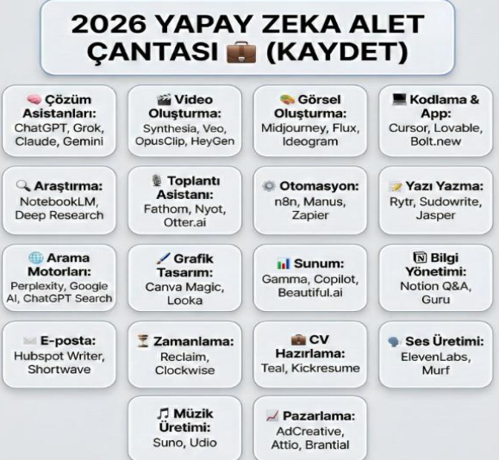

Chathub:
Tüm yapay zeka araçlarına tek bir siteden ulaşmak
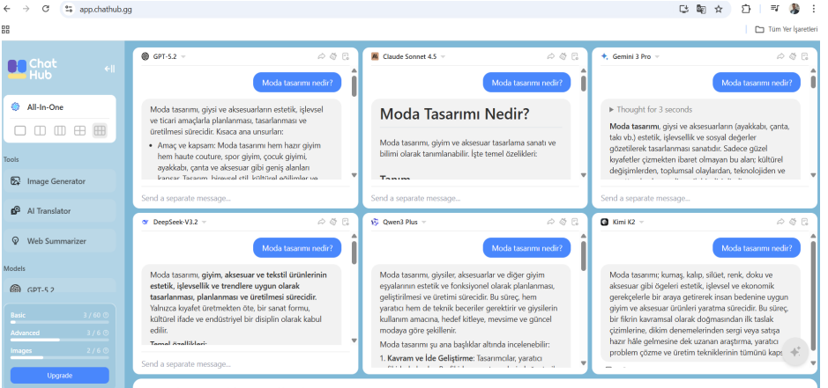

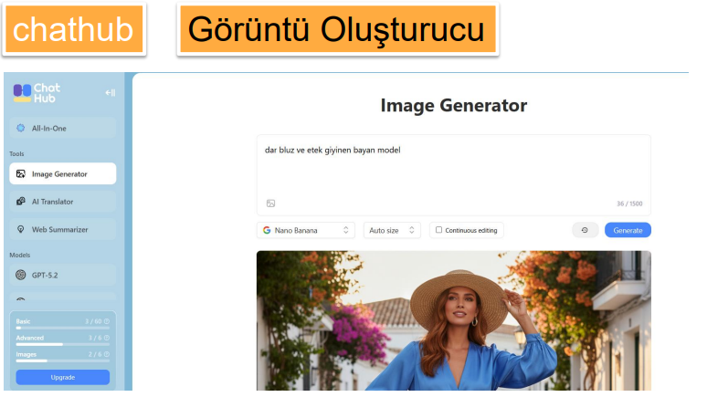
seostudio.tools:
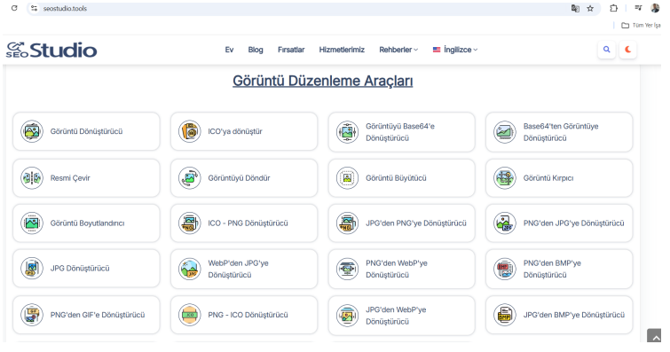

oldmapsonline.org:
Tarih meraklıları buraya! Dünyanın istediğiniz yerinin yüzyıllar önceki haritalarına bakıp zamanda yolculuğa
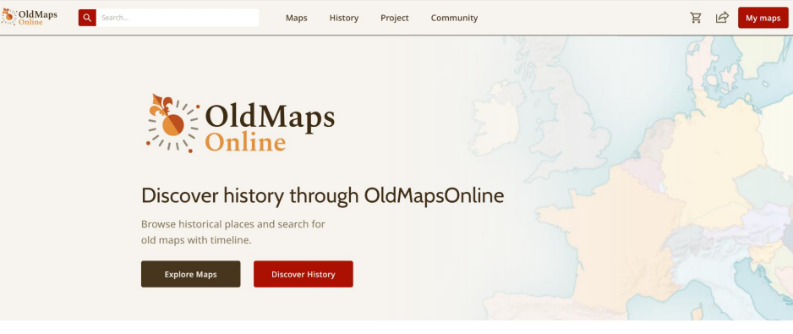
planyourroom.com:
Evinizi dekore etmeden önce mutlaka uğrayın. Odalarınızı milimetrik planlayıp eşyaların nasıl duracağını görebilirsiniz.
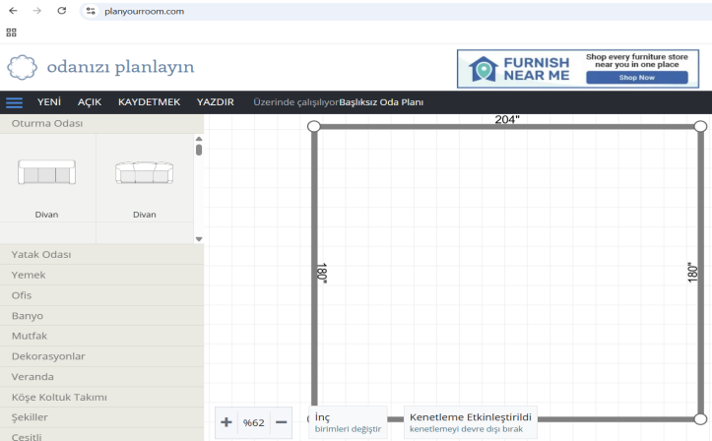

Chatgpt ile alışveriş nasıl yapılır?
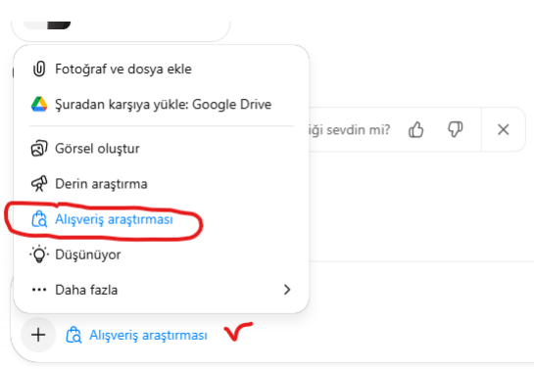
Gemini ile alışveriş nasıl yapılır?

wan22animate.org;
Devrim niteliğindeki Wan 2.2 Animate teknolojisini ücretsiz deneyimleyin! Gelişmiş yapay zeka destekli animasyonlar, hassas yüz ifadeleri ve dinamik vücut hareketleriyle herhangi bir karakteri dönüştürün. Wan Animate'i kayıt olmadan çevrimiçi deneyin. istersen web ara yüzü üzerinden kullan, istersen Hugging Face ile bilgisayarına indirip sınırsız üretim yap;
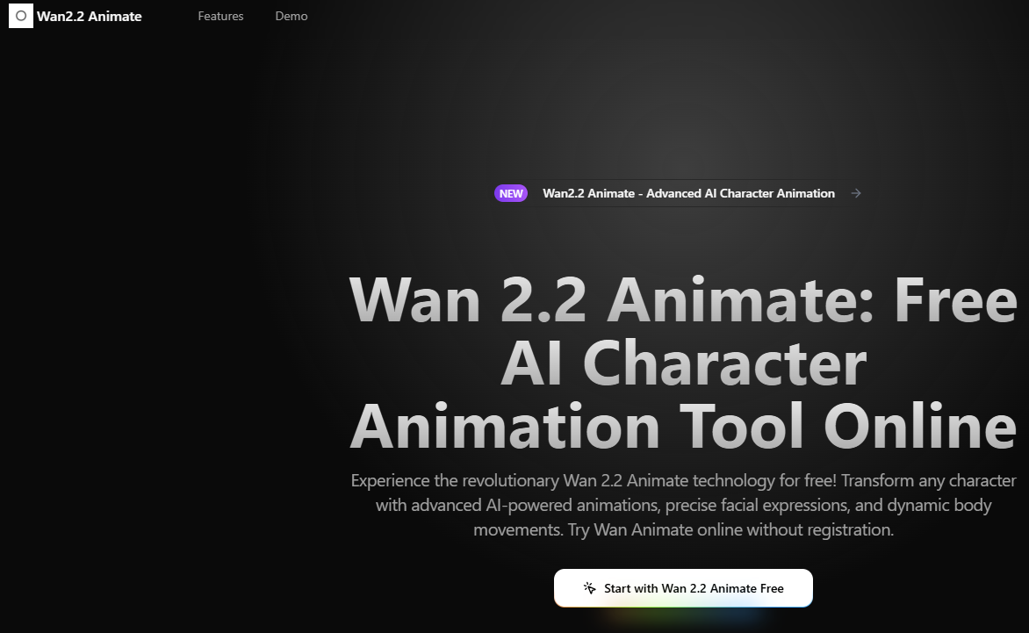

Zamandan ve emekten tasarruf etmek için:
1. tinywow.com;
PDF düzenleme, video kırpma, altyazı ekleme, dosya küçültme gibi onlarca işi saniyeler içinde yapabilen bulut tabanlı bir araç. Proğramı indirmek gerekmez, Ücretsiz ve hızlı!
2. huggingface.co:
Yapay zekâ modellerini barındıran dev bir platform. Videonu yazıya dökmek için idela, Ses tanıma, yüz algılama ya da otomatik özetleme gibi Hepsi HuggingFace üzerinde mevcut ayrıca bunlar topluluk tarafından sürekli geliştiriliyor!
3. swisstransfer.com:
WeTransfer alternatifi arayanlara: 50 GB’a kadar dosya gönderimi yapabiliyor. Kayıt olmaya gerek yok. Dosyaların 30 gün boyunca saklanıyor. Büyük videoları kolayca paylaşmak için ideal.

